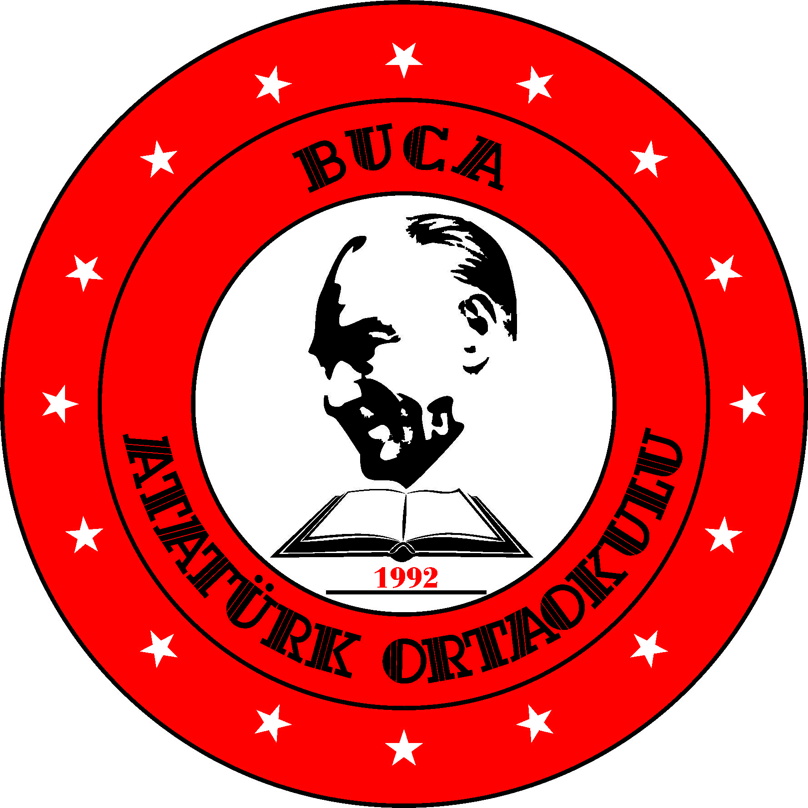

BUCA ATATÜRK ORTAOKULU
2017- 2018
FAALİYET PLANI

T.C.
BUCA KAYMAKAMLIĞI
ATATÜRK ORTAOKULU

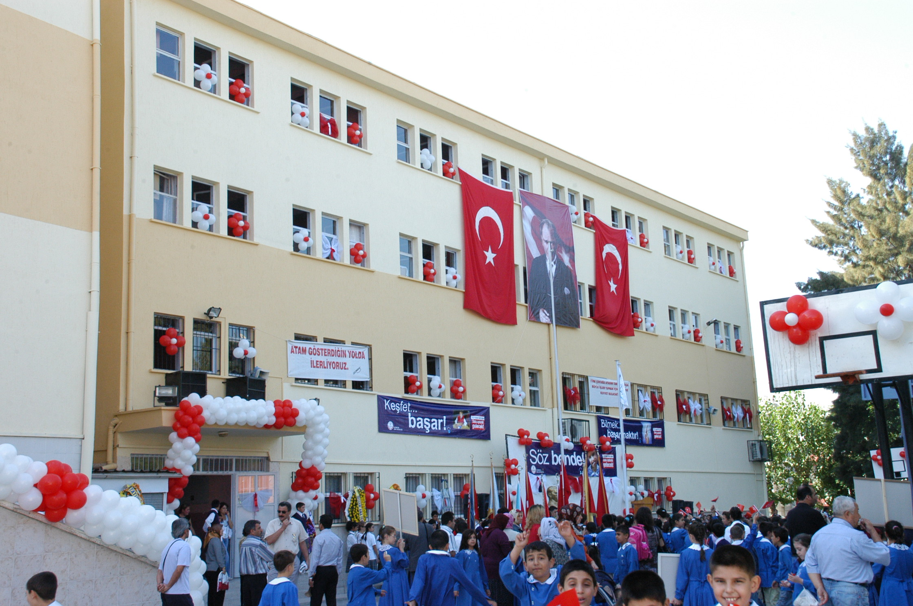

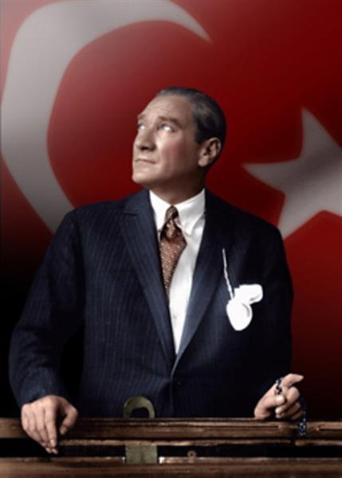

“Çalışmadan, yorulmadan, üretmeden, rahat yaşamak isteyen toplumlar, önce haysiyetlerini, sonra hürriyetlerini ve daha sonrada istiklal ve istikballerini kaybederler”.
Mustafa Kemal ATATÜRK

İstiklal Marşı
Korkma, sönmez bu şafaklarda yüzen al sancak;
Sönmeden yurdumun üstünde tüten en son ocak.
O benim milletimin yıldızıdır, parlayacak;
O benimdir, o benim milletimindir ancak.

Çatma, kurban olayım, çehreni ey nazlı hilal!
Kahraman ırkıma bir gül! Ne bu şiddet, bu celal?
Sana olmaz dökülen kanlarımız sonra helal...
Hakkıdır, hakk' a tapan, milletimin istiklal!

Ben ezelden beridir hür yaşadım, hür yaşarım.
Hangi çılgın bana zincir vuracakmış? Şaşarım!
Kükremiş sel gibiyim, bendimi çiğner, aşarım.
Yırtarım dağları, enginlere sığmam, taşarım.

Garbın afakını sarmışsa çelik zırhlı duvar,
Benim iman dolu göğsüm gibi serhaddim var.
Ulusun, korkma! Nasıl böyle bir imanı boğar,
'Medeniyet!' dediğin tek dişi kalmış canavar?

Arkadaş! Yurduma alçakları uğratma, sakın.
Siper et gövdeni, dursun bu hayasızca akın.
Doğacaktır sana va'dettigi günler hakk'ın...
Kim bilir, belki yarın, belki yarından da yakın.
Bastığın yerleri 'toprak!' diyerek geçme, tanı:

Düşün altında binlerce kefensiz yatanı.
Sen şehit oğlusun, incitme, yazıktır, atanı:
Verme, dünyaları alsan da, bu cennet vatanı.
Kim bu cennet vatanın uğruna olmaz ki feda?

Şuheda fışkıracak toprağı sıksan, şuheda!
Canı, cananı, bütün varımı alsın da hüda,
Etmesin tek vatanımdan beni dünyada cüda.
Ruhumun senden, ilahi, şudur ancak emeli:

Değmesin mabedimin göğsüne namahrem eli.
Bu ezanlar-ki şahadetleri dinin temeli,
Ebedi yurdumun üstünde benim inlemeli.
O zaman vecd ile bin secde eder -varsa- taşım,

Her cerihamdan, ilahi, boşanıp kanlı yaşım,
Fışkırır ruh-i mücerred gibi yerden na'şım;
O zaman yükselerek arsa değer belki başım.
Dalgalan sen de şafaklar gibi ey şanlı hilal!

Olsun artık dökülen kanlarımın hepsi helal.
Ebediyen sana yok, ırkıma yok izmihlal:
Hakkıdır, hür yaşamış, bayrağımın hürriyet;
Hakkıdır, hakk'a tapan, milletimin istiklal!
MEHMET AKİF ERSOY

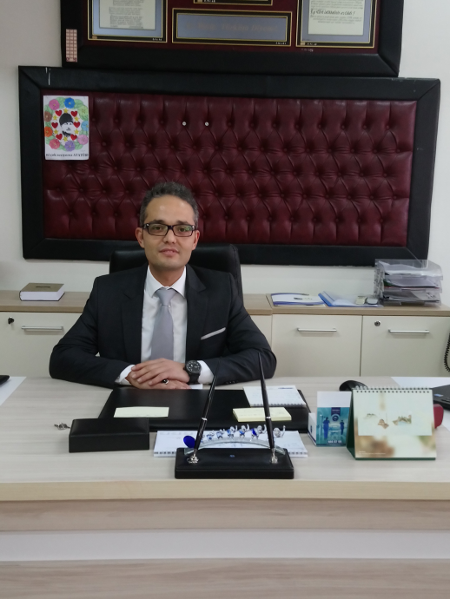

ÖZSÖZ
Buca Atatürk Ortaokulu olarak 2017-2018 dönemi faaliyet planımızda temel ölçütümüz ortaöğretim kurumlarına başarılı, temel değerlerine bağlı, vatanını ulusunu seven, gelişen teknolojiyi takip edeni ülkesinin geleceği için çalışan bireyler geliştirmek amacıyla kaliteli eğitimi ilke edinmiş bunun için öncelikle okulumuzun fiziki durumunu; çevre ve ilgili kurumlarla işbirliği yaparak geliştirmektir.
"Eğitimde feda edilecek hiç bir fert yoktur." vecizesini tüm kadromuzla benimseyip okulumuzu layık olduğu başarıya ulaşması için iyi planlanmış bir eğitim-öğretim ile sağlanacağı bilinciyle,
Bu faaliyet planın hazırlanmasında ve plan sürecinde hedeflerimize ulaşmak için emeği geçen tüm öğretmen arkadaşlarıma ve personelime sonsuz teşekkürlerimi sunarım.

Tolga LEBLEBİCİ
Atatürk Ortaokulu Müdür Vekili

İÇİNDEKİLER

KONULAR | SAYFA
ÖNSÖZ | 5
İÇİNDEKİLER | 6
BÖLÜM 1: GENEL BİLGİLER | 8
1.1 İnsan Kaynakları | 9
1.2 Okulun Fiziki Alt Yapısı | 10
1.2.1 Fiziki Durum | 11
1.2.2 Mali Kaynaklar | 12
1.2.3 Gelir Gider Tablosu | 12
BÖLÜM 2: GELECEĞE YÖNELİM | 13
2.1 Misyon, Vizyon ve Temel Değerler | 13
2.2 Stratejik Planda Yer Alan Amaç ve Hedefler | 14-15
BÖLÜM 3:2017-2018 EĞİTİM ÖĞRETİM YILI FAALİYET TABLOLALARI | 16-23
3.1 Yıllık Faaliyet Planı Tahmini Maliyet Tablosu | 24

İLİ: İzmir |  |  | İLÇESİ: Buca
OKULUN ADI: Atatürk Ortaokulu
OKULA İLİŞKİN GENEL BİLGİLER |  |  | PERSONEL İLE İLGİLİ BİLGİLER
Okul Adresi:  Fırat Mah. 288-32 sok. No:15 Buca/İzmir |  |  | KURUMDA ÇALIŞAN PERSONEL SAYISI | Sayıları
 |  |  |  | Erkek | Kadın
Okul Telefonu | 232 2765938 |  | Yönetici | 3 | 2
Faks | 232 2766541 |  | Sınıf öğretmeni | - | -
Elektronik Posta Adresi | 715067@meb.k12.tr |  | Branş Öğretmeni | 26 | 63
Web sayfa adresi | bucaataturkortaokulu.meb.k12.tr |  | Rehber Öğretmen | 4 | -
Öğretim Şekli | Normal  ( ) | İkili  ( X ) | Memur | - | 2
Okulun Hizmete Giriş Tarihi | 1992 |  | Yardımcı Personel | 1 | 4
Kurum Kodu | 715067 |  | Toplam
OKUL VE BİNA DONANIM BİLGİLERİ
Toplam Derslik Sayısı | 28 |  | Kütüphane | Var  ( ) | Yok  ( X )
Kullanılan Derslik Sayısı | 28 |  | Çok Amaçlı Salon | Var  ( X ) | Yok  ( )
İdari Oda Sayısı | 4 |  | Çok Amaçlı Saha | Var  ( X ) | Yok  ( )
Fen Laboratuvarı Sayısı | 1
Bilgisayar Laboratuvarı Sayısı | 2 |  | Soyunma Odası | 2
Bep Odası | 2 |  | Spor Odası | 1
Arşiv | 1 |  | Malzeme Odası | 1
Okul Aile Birliği Odası | 1 |  | Kantin | 1

BİRİNCİ BÖLÜM
GENEL BİLGİLER

KURUM İÇİ ANALİZ

Örgütsel Yapı
MÜDÜR
MÜDÜR YARDIMCILARIRRI.
YA
KURULLAR
KOMİSYONLAR
YARDIMCI
HİZMETLER
ZÜMRE
BAŞKANLARI
REHBER
ÖĞRETMENLERRR
BRANŞ
ÖĞRETMENLERİRİ
ÖĞRENCİ
KULÜPLERİ
OKUL AİLE BİRLİĞİ

İnsan Kaynakları

2017 Yılı Kurumdaki Mevcut Personel

Sıra | Görevi | Norm | Mevcut | Erkek | Kadın | Toplam | Lisans | Y.Lisans | Doktora
 | Müdür | 1 | 1 | 1 |  | 1 |  | 1
 | Müdür Yrd. | 4 | 4 | 2 | 2 | 4 | 4
 | Türkçe Öğretmeni | 13 | 13 | 2 | 11 | 13 | 10 | 3
 | Özel Eğitim Sınıf | 6 | 4 | 1 | 3 | 4 | 4
 | Matematik Öğretmeni | 12 | 4 | 3 | 1 | 4 | 4
 | Fen Bilgisi Öğretmeni | 10 | 10 | 4 | 6 | 10 | 9 | 1
 | Sosyal Bilgiler Öğrt | 7 | 6 | 2 | 3 | 6 | 5 | 1
 | Yabancı Dil | 10 | 10 | 3 | 7 | 10 | 9 | 1
 | Din K.AhBilg | 5 | 2 |  | 2 | 2 | 2
 | Görsel Snt. | 3 | 3 |  | 3 | 3 | 2 | 1
 | Müzik | 3 | 3 | 1 | 2 | 3 | 3
 | Beden Eğt. | 6 | 5 | 2 | 3 | 5 | 5
 | Tek.Tasarım | 4 | 4 | 1 | 3 | 4 | 4
 | Bilişim Tek | 2 | 2 |  | 2 | 2 | 1 |  | 1
 | Rehberlik | 4 | 3 | 3 |  | 3 | 2 | 1
 | Okul Öncesi | 4 | 4 |  | 4 | 4 | 4

Destek Personele (Hizmetli- Memur) İlişkin Bilgiler:
2017 Yılı Kurumdaki Mevcut Hizmetli/Memur Sayısı:
 | Görevi | Erkek |  | Kadın | Eğitim Durumu | Hizmet Yılı | Toplam
1 | Memur |  | --- | ---- | --- | ---
2 | Hizmetli |  | ---- | ----- | Ortaokul | 20 | 1
3 | 4C Personeli |  | ---- | 1 | Lise | 7 | 1

Teknolojik Düzey
Okul/Kurumun Teknolojik Altyapısı:
Araç-Gereçler | 2016/2017 | İhtiyaç
Donanım Türü | Mevcut
Bilgisayar | 28 | 0
Projeksiyon | 12 | 0
Faks | 1 | 1
Tarayıcı | 2 | 3
Fotokopi makinesi | 4 | 1
Dizüstü bilgisayar | 3 | 3
Lazer yazıcı | 5 | -
Nokta vuruşlu yazıcı | 1 | -
Mürekkep püskürtmeli | 1 | 1
Akıllı Tahta | 33 | -
Optik Okuyucu | 1 | -

Okulun Fiziki Altyapısı:
Okulun Fiziki Durumu
Fiziki Mekânın Adı | Sayısı | İhtiyaç | Açıklama
Müdür Odası | 1 | ---
Müdür Yardımcısı Odası | 3 | ---
Zümre Öğretmenler Odası | --- | 1 | Zümre çalışmalarının daha verimli yürütülmesi ve işbirliğinin artması amaçlanmaktadır.
Öğretmenler Odası | 1 | 1 | Öğretmen sayımızın fazla olması ve tek odanın ihtiyacı karşılamaması nedeniyle ihtiyaç duyulmaktadır.
Rehberlik Servisi | 1 | 1 | 5 norma sahip oluşumuz ve tek odada hizmet kalitesinin düşeceğine inanmamız nedeniyle ihtiyaçtır.
Derslik | 28 | ---
Kütüphane | --- | 1 | Öğrencilerde okuma alışkanlığı kazandırmak için gereklidir.
Bilişim Laboratuarı | 2 | 2 | Öğrencilerimizin bilgi teknolojilerinden daha fazla yararlanmalarını sağlamak.amaçlanmaktadır.
Fen Bilimleri Laboratuarı | 1 | 2 | Öğrencilerimizin yaşayarak öğrenme ortamlarını arttırmak amaçlanmaktadır.
Memur Odası | 1 | ---
Hizmetli Odası | 1 | ---
Çok Amaçlı Salon | 1 | ---
Kapalı Spor Salonu | --- | 1 | Sosyal ve spor etkinliklerinin öğrenciler için öneminin farkında oluşumuz nedeniyle ihtiyaçtır
Görsel Sanatlar Sınıfı | 1 | ---
Müzik Odası | 1 | ---
Öğrenci Soyunma Odası | 2 | 2 | Sosyal ve spor etkinliklerinin daha verimli şekilde yapılabilmesi için ihtiyaçtır.
Veli Görüşme Odası | 1 | 1 | Öğrenci –öğretmen –veli işbirliğini sağlamak amacıyla ihtiyaçtır.

Mali Kaynaklar

Okul Kaynak Tablosu:

Kaynaklar | 2016-2017
İlçe Milli Eğitim Aktarım gelirleri | 10.900 TL.
Kantin Kira Geliri | 26.243 TL.
Bağışlar (okul aile birliği) | 57.038 TL.
Diğer | 17.572 TL.
TOPLAM | 115.513 TL.

Okul Gelir-Gider Tablosu:
YILLAR | 2016-2017
HARCAMA KALEMLERİ | GELİR | GİDER
Genel Giderler | 115.472.50 TL | 516
Kırtasiye ve Büro Malzemeleri Alımı |  | 3.000
Bakım Onarım Giderleri |  | 3.514.41
Enerji Alımları |  | 0
Personel Gider ve Ödemeleri |  | 40.211.73
Mal ve Malzeme Alımı |  | 5.274.020
Hizmet Alımları |  | 6.950
Yiyecek ve İçecek Alımları |  | 6.263.99
Kurumlara Yapılan Aktarım ve Ödemeler |  | 2.000
Dayanıklı Tüketim Malzemeleri ve Demirbaş Alımı |  | 5.142.85
TOPLAM | 115.472.50 | 72.873 TL.

ÜÇÜNCÜ BÖLÜM
GELECEĞE YÖNELİM
- Misyon, Vizyon, Temel Değerler
MİSYONUMUZ
Araştıran, sorgulayan, çözümleyen; insana ve insani değerlere saygılı; geçmişini bilen ve geleceği planlayan; bilimin ışığıyla donanmış mutlu ve başarılı bireyler yetiştirmek için, her türlü kaynağı etkili ve verimli kullanarak, tüm paydaşlarımıza yönelik, eğitim-öğretim etkinliklerini planlamak, düzenlemek ve yürütmek.
VİZYONUMUZ
“Bilim ve teknolojinin ışığında geleceğe yön vermek”
TEMEL DEĞERLERİMİZ
- Türk Milli Eğitimi Temel Kanununda ifade edilen; Türk Milli Eğitiminin genel amaçları, temel ilkeleri ve Atatürk ilke ve inkılâpları doğrultusunda, bireyler yetiştirmek başlıca hedefimizdir.
- Tüm öğrencilerin öğrenebilir olduğunu kabul eder tam öğrenme anlayışını benimseriz.
- Öğrencilerimizin geleceğinin bizim geleceğimiz olduğuna inanırız.
- Öğrencilerimizin sosyalleşmesinin kişisel ve toplumsal gelişim için gerekli olduğuna inanırız.
- Katılımcı ve paylaşımcı bir çalışma ortamı yaratma görüşündeyiz.
- Her öğrenciye bir birey, bir değer olduğunu hissettiririz, Onlarda gördüğümüz en ufak ışığı önemseriz.
- Yenilikçi ve devrimci Cumhuriyetimize laik, sosyal, demokratik ve hukuk devletimize; güzel Türkçemize sahip çıkarız.
- Ulusal birlik ve beraberliğimizi her koşulda savunabilecek irade ve kararlılıkta davranırız.
- Her eğitim ve öğretim faaliyetinde sevgi ve bilimselliğin olmasına özen gösteririz.
- Küçük-büyük bireyler arasındaki sevgi-saygı ortamının önemine inanırız.
- Okulumuzda demokratik ortamda çalışmak esastır.
- Çevreci düşünceyi sahipleniriz.
- Global dünyaya ayak uydurmak için eğitim alanındaki yeniliklerin ve teknolojik gelişmelerin takipçisiyiz.
- Okul-veli işbirliğinin öğrenci başarısında ve sosyal gelişiminde olumlu sonuçlar doğuracağına inanırız.
- Sanatsal, kültürel ve edebi etkinliklerde estetik bilincini önemseriz.
- Kişisel hak ve özgürlüklerini bilen, başkasının hak ve özgürlüklerine, düşünce ve inanışlarına saygı gösteren, çağdaş, empati gücü gelişmiş sosyal bireyler yetiştirme çabasındayız.

4.Tema, Amaç, Hedef ve Performans Göstergeleri

TEMA 1- EĞİTİM VE ÖĞRETİME ERİŞİMİN ARTTIRILMASI
Eğitime ve Öğretime Erişim: Her bireyin hakkı olan eğitime ekonomik, sosyal, kültürel ve demografik farklılık ve dezavantajlarından etkilenmeksizin eşit ve adil şartlar altında ulaşabilmesi ve bu eğitimi tamamlayabilmesidir.
STRATEJİK AMAÇ 1.
Ekonomik, sosyal, kültürel ve demografik farklılıkların yarattığı dezavantajlardan etkilenmeksizin her bireyin hakkı olan eğitime eşit ve adil şartlar altında ulaşabilmesini ve bu eğitimi tamamlayabilmesini sağlamak.
STRATEJİK HEDEF 1. 1. Plan dönemi sonuna kadar devamsızlığı yasal sınırı geçen öğrenci sayısını %50 oranında düşürmek
TEMA 2- EĞİTİM-ÖĞRETİMDE KALİTE
Kaliteli Eğitim ve Öğretim: Eğitim ve öğretim kurumlarının mevcut imkânlarının en iyi şekilde kullanılarak her kademedeki bireye ulusal ve uluslararası ölçütlerde bilgi, beceri, tutum ve davranışın kazandırılmasıdır.
STRATEJİK AMAÇ 2.
Her kademedeki bireye ulusal ve uluslararası ölçütlerde bilgi, beceri, tutum ve davranışın kazandırılması ile girişimci yenilikçi, yaratıcı, dil becerileri yüksek, iletişime ve öğrenmeye açık, özgüven ve sorumluluk sahibi sağlıklı ve mutlu bireylerin yetişmesini sağlamak.
STRATEJİK HEDEF 2. 1 Öğrencilerimizin TEOG sınavındaki başarı oranını plan dönemi sonuna kadar %50 oranında artırmak .
STRATEJİK HEDEF 2. 2 Plan dönemi sonuna kadar şube öğretmenler kurulu kararı ile geçen öğrenci sayısını % 5 azaltmak .
TEMA 3 - KURUMSAL KAPASİTENİN GELİŞTİRİLMESİ
Kurumsal Kapasite Geliştirme: Kurumsallaşmanın geliştirilmesi adına kurumun beşeri, fiziki ve mali altyapı süreçlerini tamamlama, yönetim ve organizasyon süreçlerini geliştirme, enformasyon teknolojilerinin kullanımını artırma süreçlerine bütünsel bir yaklaşımdır.
STRATEJİK AMAÇ 3
Kurumsal kapasiteyi geliştirmek için, mevcut beşeri, fiziki ve mali alt yapı eksikliklerini gidererek, enformasyon teknolojilerinin etkililiğini artırıp çağın gereklerine uygun, yönetim ve organizasyon yapısını etkin hale getirmek.
STRATEJİK HEDEF 3. 1 Plan dönemi sonuna kadar okulumuzdaki bilgisayar ihtiyacımızın %50’sini tamamlamak ve her sınıfımıza akıllı tahta sistemini kurmak
STRATEJİK HEDEF 3. 2 Plan dönemi sonuna kadar okulumuzun fiziki alt yapısındaki eksikliklerinin % 80 oranında giderilmesi

2017-2018 EĞİTİM ÖĞRETİM YILI FAALİYET TABLOLARI
TEMA 1- |  |  |  |  | EĞİTİM VE ÖĞRETİME ERİŞİMİN ARTTIRILMASI
Stratejik Amaç 1 |  |  |  |  | Ekonomik, sosyal, kültürel ve demografik farklılıkların yarattığı dezavantajlardan etkilenmeksizin her bireyin hakkı olan eğitime eşit ve adil şartlar altında ulaşabilmesini ve bu eğitimi tamamlayabilmesini sağlamak.
Stratejik Hedef 1.1 |  |  |  |  | Plan dönemi sonuna kadar devamsızlığı yasal sınırı geçen öğrenci sayısını %50 oranında düşürmek
 | TEMA 1 |  |  |  |  |  | 2016-2017  Hedef |  | 2017-2018  Hedef |  | İzleme Sonuçları***
 |  |  |  |  |  |  |  |  |  |  | 1.İzleme | Gerçekleşme oranı (%) | 2.İzleme | Gerçekleşme oranı (%)
1 | Devamsızlık oranı(10 gün ve üzeri) |  |  |  |  |  | 180 |  | 85
2 | Sürekli Devamsız |  |  |  |  |  | 33 |  | 15
FAALİYETLER** |  | Faaliyetin Performans Göstergeleri | Faaliyetin Mevcut Durumu | Faaliyetin  Performans Hedefi |  | Faaliyetin Yapılacağı Tarihler | Faaliyetin Sorumlusu | Tahmini Maliyet |  | Kullanılacak Kaynaklar | Faaliyetle İlgili 1. İzleme dönemi |  | Faaliyetle İlgili 2. İzleme dönemi
Faaliyet 1.1.1: Okul veli iletişiminin attırtmaya yönelik çalışmaların yapılması |  | Özürsüz Devamsızlığı 10 gün ve üzeri olan öğrenci sayısı | 82 | 41 |  | Kasım 2017-Mayıs 2018 | Sınıf Müdür Yardımcıları Sınıf Rehber öğrt. | - |  | - | - 1.Dönem Sonu |  | - 2. Dönem Sonu
Faaliyet 1.1.2: Devamsızlık mektubu gönderilmesi |  | Devamsızlık mektubu gönderilen veli sayısı | 30 | 85 |  | Kasım 2017-Mayıs 2018 | Sınıf Müdür Yardımcıları Sınıf Rehber öğrt. | 150 |  | Okul Alie Birliği | - 1.Dönem Sonu |  | - 2. Dönem Sonu
Faaliyet 1.1.3:Alie ile iletişime geçilip ev ziyareti yapılacak |  | Sürekli devamsızlık yapan öğrencilerin evlerine yapılan ziyareti sayısı | 3 | 30 |  | Kasım 2017-haziran 2018 | Sınıf Müdür Yardımcıları ve Rehber Öğretmenler | - |  | - | - 1Dönem Sonu |  | - 2Dönem Sonu

TEMA 2- EĞİTİM-ÖĞRETİMDE KALİTE |  |  |  |  | Kaliteli Eğitim ve Öğretim: Eğitim ve öğretim kurumlarının mevcut imkânlarının en iyi şekilde kullanılarak her kademedeki bireye ulusal ve uluslararası ölçütlerde bilgi, beceri, tutum ve davranışın kazandırılmasıdır.
Stratejik Amaç 2 |  |  |  |  | Her kademedeki bireye ulusal ve uluslararası ölçütlerde bilgi, beceri, tutum ve davranışın kazandırılması ile girişimci yenilikçi, yaratıcı, dil becerileri yüksek, iletişime ve öğrenmeye açık, özgüven ve sorumluluk sahibi sağlıklı ve mutlu bireylerin yetişmesini sağlamak.
Stratejik Hedef 2.1 |  |  |  |  | Öğrencilerimizin TEOG sınavındaki başarı oranını plan dönemi sonuna kadar %50 oranında artırmak .
 | TEMA 2 |  |  |  |  |  | 2016-2017  Hedef |  | 2017-2018  Hedef |  | İzleme Sonuçları***
 |  |  |  |  |  |  |  |  |  |  | 1.İzleme | Gerçekleşme oranı (%) | 2.İzleme | Gerçekleşme oranı (%)
PG 2.2.1 | Sınavla bir üst öğrenim kuruma yerleşen öğrenci sayısı |  |  |  |  |  | 370 |  | 380
P.G 2.2.2 | 8. sınıf toplam öğrenci sayısı |  |  |  |  |  | 404 |  | 413
FAALİYETLER** |  | Faaliyetin Performans Göstergeleri | Faaliyetin Mevcut Durumu | Faaliyetin  Performans Hedefi |  | Faaliyetin Yapılacağı Tarihler | Faaliyetin Sorumlusu | Tahmini Maliyet |  | Kullanılacak Kaynaklar | Faaliyetle İlgili 1. İzleme dönemi |  | Faaliyetle İlgili 2. İzleme dönemi
Faaliyet 2.1.1. Başarılı öğretmen ve öğrencilerin tespit edilerek her yıl ödüllendirilmesi ve başarılarının okul toplumunca kutlanması. |  | Başarılı olan öğrenci sayısı | 2 | 3 |  | Haziran 2018 | ÖNDER KURT | 750 TL |  | Okul Aile Bir. | - 1.Dönem Sonu |  | - 2. Dönem Sonu
Faaliyet 2.1.2. Hafta sonu yetiştirme kurslarının düzenlenmesi. |  | Açılan kurs sayısı | 6 | 6 |  | Kasım 2017-Haziran 2018 | Serkan BOZDEMİR İLGİLİ ÖĞRETMENLER | - |  | - | - 1.Dönem Sonu |  | - 2. Dönem Sonu
Faaliyet 2.1.3. Her ders için ortak sınavların yapılması ve bu sınav sayılarının arttırılması. |  | Yapılan Deneme sınavı | 0 | 2 |  | Kasım 2017-Mayıs2018 | Önder KURT  İLGİLİ ZÜMRE ÖĞRETMENLERİ | - |  | - | - 1.Dönem Sonu |  | - 2. Dönem Sonu
Faaliyet 2.1.4. Öğrencilerimiz ve velilerimiz için “etkili ve verimli ders çalışma yöntem ve teknikleri” ile ilgili seminer verilmesi. |  | Düzenlenen seminer sayısı | 0 | 1 |  | Kasım 2017 | OKUL İDARESİ VE REHBER ÖĞRETMENLER | - |  | - | - 1.Dönem Sonu |  | - 2. Dönem Sonu
Faaliyet 2.1.5..Sınıflar arası bilgi yarışmaları düzenlemek |  | Düzenlenen yarışma sayısı | 2 | 2 |  | Aralık 2017-Nisan 2018 | OKUL İDARESİ VE BRANŞ ÖĞRETMENLERİ | 720 |  | Okul aile birliği | - 1.Dönem Sonu |  | - 2. Dönem Sonu
Faaliyet 2.1.6. Başarılı öğrencilerin web sitesinde ve okul panosunda yayınlanması. |  | Web sitesinde yayınlanan öğrenci sayısı | 2 | 3 |  | Haziran 2018 | OKUL İDARESİ VE BT ÖĞRETMENLERİ | - |  | - | - 1.Dönem Sonu |  | - 2. Dönem Sonu
Faaliyet 2.1.7. Liselere geziler düzenlenecek. |  | Düzenlenen Gezi sayısı | 0 | 6 |  | Şubat- Mart 2018 | OKUL İDARESİ VE REHBER ÖĞRETMENLER | 900 |  | Okul aile birliği | 1.Dönem Sonu |  | - 2. Dönem Sonu

STRATEJİK PLAN 2017-2018 EĞİTİM ÖĞRETİM YILI EYLEM PLANI
TEMA 2- EĞİTİM-ÖĞRETİMDE KALİTE |  |  |  |  | Kaliteli Eğitim ve Öğretim: Eğitim ve öğretim kurumlarının mevcut imkânlarının en iyi şekilde kullanılarak her kademedeki bireye ulusal ve uluslararası ölçütlerde bilgi, beceri, tutum ve davranışın kazandırılmasıdır.
Stratejik Amaç 2 |  |  |  |  | Her kademedeki bireye ulusal ve uluslararası ölçütlerde bilgi, beceri, tutum ve davranışın kazandırılması ile girişimci yenilikçi, yaratıcı, dil becerileri yüksek, iletişime ve öğrenmeye açık, özgüven ve sorumluluk sahibi sağlıklı ve mutlu bireylerin yetişmesini sağlamak.
Stratejik Hedef-2.2 |  |  |  |  | Plan dönemi sonuna kadar şube öğretmenler kurulu kararı ile geçen öğrenci sayısını % 5 azaltmak .
 | Hedefin Performans Göstergeleri |  |  |  |  |  | 2016- 2017 Mevcut Durum |  | 2017-2018  Hedef |  | İzleme Sonuçları
 |  |  |  |  |  |  |  |  |  |  | 1.İzleme | Gerçekleşme oranı (%) | 2.İzleme | Gerçekleşme oranı (%)
PG 2.2.1 | Şube öğretmenler kurulu kararı ile geçen öğrenci sayısını |  |  |  |  |  | 600 |  | 570
FAALİYETLER |  | Faaliyetin Performans Göstergeleri | Faaliyetin Mevcut Durumu | Faaliyetin  Performans Hedefi |  | Faaliyetin Başlama ve  Bitiş Tarihi | Faaliyetin Sorumlusu | Tahmini Maliyet |  | Kullanılacak Kaynaklar | Faaliyetle İlgili 1. İzleme dönemi |  | Faaliyetle İlgili 2. İzleme dönemi
Faaliyet 2.2.1: Başarılı öğrencilerin web sitesinde ve okul panosunda yayınlanması |  | Web sitesinde yayınlanan öğrenci sayısı | 2 | 3 |  | Aralık 2017  Mayıs 2018 | OKUL İDARESİ VE BT ÖĞRETMENLERİ | - |  | - | - 1.Dönem Sonu |  | - 2. Dönem Sonu
Faaliyet 2.2.2: Kaynaştırma Eğitimine tabi öğrenciler BEP sistemine dahil edilecek ve Destek Odasında birebir eğitim alacaklar. |  | Kaynaştırma eğitimi verilen öğrenci sayısı | 36 | 58 |  | Kasım 2017-Mayıs 2018 | Sınıf Müdür Yardımcıları rehber öğretmenler | - |  | - | - 1.Dönem Sonu |  | - 2. Dönem Sonu
Faaliyet 2.2.3. Hafta sonu yetiştirme kurslarının düzenlenmesi. |  | Açılan kurs sayısı | 6 | 6 |  | Kasım 2017-Haziran 2018 | Serkan BOZDEMİR İLGİLİ ÖĞRETMENLER | - |  | - | - 1.Dönem Sonu |  | - 2. Dönem Sonu

TEMA 3- |  |  |  |  | Kurumsal Kapasite Geliştirme: Kurumsallaşmanın geliştirilmesi adına kurumun beşeri, fiziki ve mali altyapı süreçlerini tamamlama, yönetim ve organizasyon süreçlerini geliştirme, enformasyon teknolojilerinin kullanımını artırma süreçlerine bütünsel bir yaklaşımdır.
Stratejik Amaç 3 |  |  |  |  | Kurumsal kapasiteyi geliştirmek için, mevcut beşeri, fiziki ve mali alt yapı eksikliklerini gidererek, enformasyon teknolojilerinin etkililiğini artırıp çağın gereklerine uygun, yönetim ve organizasyon yapısını etkin hale getirmek
Stratejik Hedef-3.1 |  |  |  |  | Plan dönemi sonuna kadar okulumuzdaki bilgisayar ihtiyacımızın %50’sini tamamlamak ve her sınıfımıza akıllı tahta sistemini kurmak
 | Hedefin Performans Göstergeleri |  |  |  |  |  | 2016- 2017 Mevcut Durum |  | 2017-2018  Hedef |  | İzleme Sonuçları
 |  |  |  |  |  |  |  |  |  |  | 1.İzleme | Gerçekleşme oranı (%) | 2.İzleme | Gerçekleşme oranı (%)
PG 3.1.1 | Dizüstü bilgisayar sayısı |  |  |  |  |  | 3 |  | 3
FAALİYETLER |  | Faaliyetin Performans Göstergeleri | Faaliyetin Mevcut Durumu | Faaliyetin  Performans Hedefi |  | Faaliyetin Başlama ve  Bitiş Tarihi | Faaliyetin Sorumlusu | Tahmini Maliyet |  | Kullanılacak Kaynaklar | Faaliyetle İlgili 1. İzleme dönemi |  | Faaliyetle İlgili 2. İzleme dönemi
Faaliyet 3.1.1: Bağış yapacak veli ,hayırsever ve STK’lara ulaşılması için ziyaret edilmesi |  | Ziyaret sayısı | 0 | 5 |  | Kasım 2017-Mayıs 2018 | İlgili müdür yardımcısı( Hale GÜRCAN) | 0 |  | Okul Aile Birliği , Hayırsever STK | - 1.Dönem Sonu |  | - 2. Dönem Sonu
Faaliyet 3.1.2: Bağış yapacak veli ,hayırsever ve STK’lara ulaşılması sosyal faaliyet düzenlenmesi |  | Faaliyet sayısı | 0 | 1 |  | Mayıs 2018 | İlgili müdür yardımcısı( Hale GÜRCAN) | 0 |  | Okul Aile Birliği , Hayırsever STK | - 1.Dönem Sonu |  | - 2.Dönem Sonu

TEMA 3- |  |  |  |  | Kurumsal Kapasite Geliştirme: Kurumsallaşmanın geliştirilmesi adına kurumun beşeri, fiziki ve mali altyapı süreçlerini tamamlama, yönetim ve organizasyon süreçlerini geliştirme, enformasyon teknolojilerinin kullanımını artırma süreçlerine bütünsel bir yaklaşımdır.
Stratejik Amaç 3 |  |  |  |  | Kurumsal kapasiteyi geliştirmek için, mevcut beşeri, fiziki ve mali alt yapı eksikliklerini gidererek, enformasyon teknolojilerinin etkililiğini artırıp çağın gereklerine uygun, yönetim ve organizasyon yapısını etkin hale getirmek
Stratejik Hedef-3.2 |  |  |  |  | Plan dönemi sonuna kadar okulumuzun fiziki alt yapısındaki eksikliklerinin % 80 oranında giderilmesi
 | Hedefin Performans Göstergeleri |  |  |  |  |  | 2016- 2017 Mevcut Durum |  | 2017-2018  Hedef |  | İzleme Sonuçları
 |  |  |  |  |  |  |  |  |  |  | 1.İzleme | Gerçekleşme oranı (%) | 2.İzleme | Gerçekleşme oranı (%)
PG 3.2.1 | Yenilenen kapı ve pencerelerin oranı |  |  |  |  |  | - |  | 80
PG 3.2.2 | Yenilenen Ses sistemi |  |  |  |  |  | - |  | 100
PG 3.2.3 | Mevcut elektrik sisteminin güçlendirilme oranı |  |  |  |  |  | - |  | 80
FAALİYETLER |  | Faaliyetin Performans Göstergeleri | Faaliyetin Mevcut Durumu | Faaliyetin  Performans Hedefi |  | Faaliyetin Başlama ve  Bitiş Tarihi | Faaliyetin Sorumlusu | Tahmini Maliyet |  | Kullanılacak Kaynaklar | Faaliyetle İlgili 1. İzleme dönemi |  | Faaliyetle İlgili 2. İzleme dönemi
Faaliyet 3.2.1.Kapı ve pencerelerin tamiri yapılması |  | Tamir yapılan kapı pencere oranı | 0 | %80 |  | Haziran 2018 | İlgili Müdür Yardımcısı | - |  | İL MİLLİ EĞİTİM | - 1.Dönem Sonu |  | - 2. Dönem Sonu
Faaliyet 3.2.2. Elektrik alt yapısının iyileştirilmesi |  | İyileştirme yapılan alan oranı | 0 | %80 |  | Haziran 2018 | İlgili Müdür Yardımcısı | - |  | İL MİLLİ EĞİTİM | - 1.Dönem Sonu |  | - 2. Dönem Sonu
Faaliyet 3.2.3. Ses sisteminin yenilenmesi |  | Çalışan ses sistemi sayısı | 0 | 1 |  | Kasım 2017-Haziran 2018 | İlgili Müdür Yardımcısı | 9300 |  | Okul Aile Birliği | - 1.Dönem Sonu |  | - 2. Dönem Sonu

Yıllık Faaliyet Planı Tahmini Maliyet Tablosu
TEMA | STRATEJİK AMAÇLAR / HEDEFLER | FAALİYETLER | 2017-2018
 |  |  | MALİYETİ
TEMA-1 | STRATEJİK AMAÇ 1 |  | 150
 | Stratejik Hedef 1.1 | Faaliyet 1.1.1 | Maliyeti Yoktur.
 |  | Faaliyet 1.1.2 | 150
 |  | Faaliyet 1.1.3 | Maliyeti Yoktur.
TEMA-2 | STRATEJİK AMAÇ 2 |  | 2370
 | Stratejik Hedef 2.1 | Faaliyet 2.1.1 | 750
 |  | Faaliyet 2.1.2 | Maliyeti Yoktur.
 |  | Faaliyet 2.1.3 | Maliyeti Yoktur.
 |  | Faaliyet 2.1.4 | Maliyeti Yoktur.
 |  | Faaliyet 2.1.5 | 720
 |  | Faaliyet 2.1.6 | Maliyeti Yoktur.
 |  | Faaliyet 2.1.7 | 900
 | Stratejik Hedef 2.2 | Faaliyet 2.2.1 | Maliyeti Yoktur
 |  | Faaliyet 2.2.2 | Maliyeti Yoktur
 |  | Faaliyet 2.2.3 | Maliyeti Yoktur
TEMA-3 | STRATEJİK AMAÇ 3 |  | 9300
 | Stratejik Hedef 3.1 | Faaliyet 3.1.1 | Maliyeti Yoktur.
 |  | Faaliyet 3.1.2 | Maliyeti Yoktur.
 | Stratejik Hedef 3.2 | Faaliyet 3.3.1 | Maliyeti Yoktur.
 |  | Faaliyet 3.3.2 | Maliyeti Yoktur.
 |  | Faaliyet 3.3.3 | 9300
Yıllık Faaliyet Planının Toplam Maliyeti: |  |  | 11820

